План застройки площадки для проведения демонстрационного экзамена
по КОД № 1.2 по компетенции № 17 «Веб-дизайн и разработка»
Компетенция: «Веб-дизайн и разработка»
Номер компетенции: 17
Общая площадь площадки: 142, 7 м²
План застройки площадки: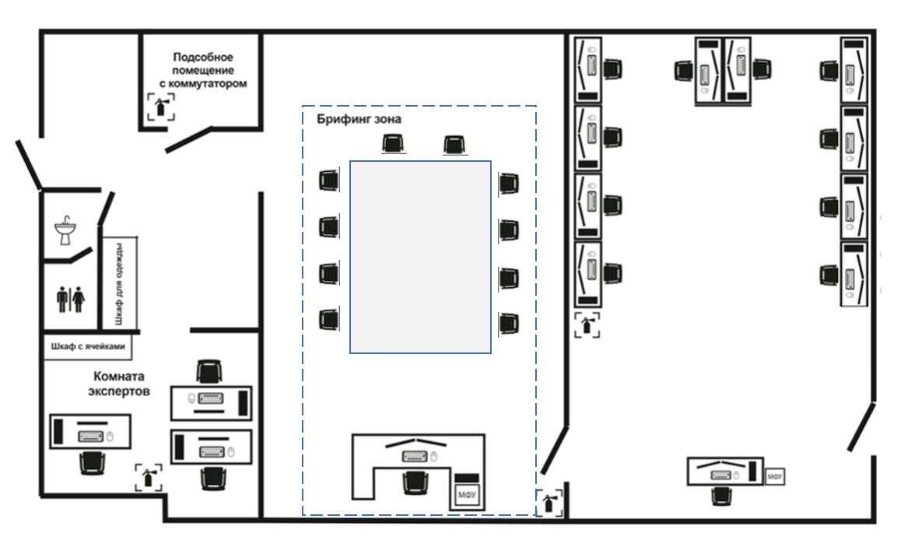
Директор ГБПОУ «ЮУрГТК» _____________________ И.И. Тубер

